Bavlnené tričko Heavy krát.rukáv čierne
bavlnené tričko, 100% bavlna, gr 200, guľatý výstrih z 5% elastenu, všetky švy zdvojené, trup je po stranách bez švov, spevňujúca ramenná páska,vhodné ako reprezentatívny darček.predmet, potisk dvojfarebný malý, velikosti S-XXL, farby: čierna ..........................................................................................................................................................................
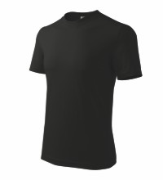

Cena: 61,-kč bez DPH + 11,-Kč logo dvojfarebné

Mikina čierna
bavlnená mikina cez hlavu, 65% bavlna, 35% polyester, 300 gr., farba čierna, guľaty výstrih, hlavicový rukáv, spodný lem, manžety rukávov a lem priekrčníku z rebrového úpletu 1x1 s 5% elastenu, zdvojené prešitie okolo rukávov, spodného lemu a priekrčníku, vnútorná strana je počesaná, potisk dvojfarebný malý, veľkosti S - XXXL, farba: čierna

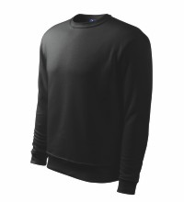
Cena: 165,-Kč bez DPH + 11,-Kč logo dvojfarebné

Sandál ARMEN S1 ESD - plast.špička
pracovná obuv ( sandál ) ESD s plastovou špičkou, zvršok: lícová hovadzinová useň v hrúbke 2,0 - 2,2 mm zvyšujúca odolnosť a životnosť, podšívka: Cambrelle, priedyšná s výbornou absorpciou a desorpciou potu, stielka: Holtex, netkaná textília s vynikáj.priedyšnosťou, tužinka: kompozitová, podošva: tranzit dvojhustotná polyurethan, veľkosti: 36-48

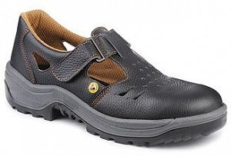
Cena: 610,-Kč bez DPH

